«ПО ДРУГУЮ СТОРОНУ ШИРМЫ»
ИЛИ ТЕАТРАЛЬНЫЕ КУЛЫ КАК СРЕДСТВО КОРРЕКЦИИ
МЕЛКОЙ МОТОРИКИ РУК

Зубко О.С., учитель-дефектолог,
Матвеева Н.И., учитель-дефектолог,
Медведева М.Б., воспитатель
Самарина О.В., воспитатель
МБДОУ «Детский сад компенсирующего вида № 146» г. Иваново

В нашем саду обучаются воспитанники с нарушением зрения. Проблемы, связанные со зрительным дефектом, оказывают огромное влияние на развитие личности ребенка и всей учебно-познавательной сферы.
Пониженная острота зрения напрямую влияет и на двигательную активность ребенка. Поэтому становится вполне объяснимой малоподвижность, вялость, медлительность таких детей. Слаборазвитая мускулатура рук, скованные, напряженные или вялые пальцы затрудняют овладение детьми движениями, которые осуществляются с помощью рук, а также предметно-практической деятельностью.
Наблюдая за самостоятельной деятельностью в театральном уголке, мы заметили, что когда ребенок берет в руки куклу, пробует играть ею, движения получаются неловкие, случайные, бессмысленные. Вот как будто удался какой-то поворот, но снова беспомощные движения куклы. Нашим воспитанникам трудно держать театральную куклу на определенном уровне, не проваливая и не завышая по отношению к краю ширмы, носить ее вертикально, не наклоняя на себя или в какую-нибудь другую сторону. Сложно сохранять свое внимание длительное время, постоянно следя глазами за движениями куклы. Проведенное наблюдение показало необходимость введения специальных форм коррекционной работы для исправления обнаруженных недостатков развития.
Средством коррекции двигательной сферы наших воспитанников стала театрализованная деятельность, которая в доступной, адекватной возрасту форме позволяет нивелировать особенности развития ребенка с нарушением зрения. Упражняясь, можно научить кукол кланяться, благодарить, махать на прощание, смотреть вдаль, вздрагивать, пугаться, танцевать, бодро вставать после отдыха и смело шагать в широкий мир, а заодно и сделать движения рук, приводящих их в движение, ловкими и точными.

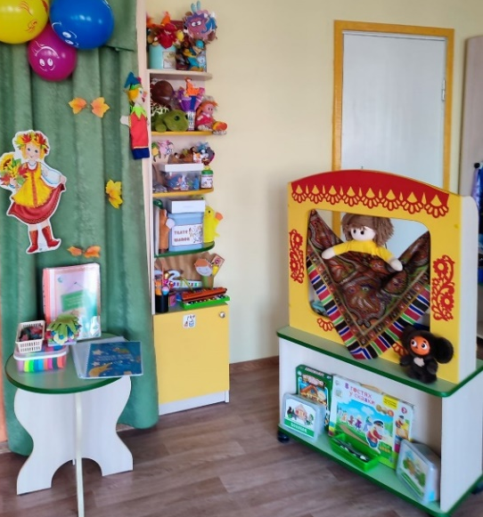
Для того чтобы научить детей «оживлять» куклы, брать на себя роль мы создали театральный центр и назвали его «В гостях у Василисы» (фото 1).
Театр наш – «В гостях у Василисы»
Рад встретить взрослых и особенно детей.
Продемонстрирует он вам что за кулисой.
К нам заходите в гости поскорей!

В нашем центре есть различные виды детского театра:
- театр картинок
- театр теней
- театр кукол на столе
- театр ложек
- театр бибабо
- театр марионеток
Фото 1. Театральный уголок
«В гостях у Василисы»
- театр кукол с живой рукой и др.

Куклы из перчаток, невелички из рукавичек, куклы из ложек, крошки для пальчикового театра, игрушки-поскакушки, куклы-вертушки, куклы бибабо, куклы-марионетки мирно уживаются в театре у Василисы.
Обучение детей приемам кукловождения мы начинали с театра ложек. Такие куклы просты в управлении. Ребенок берет ложку за ручку и поднимает ее вверх. Руку ребенка можно спрятать под юбочкой, надетой на ложку.
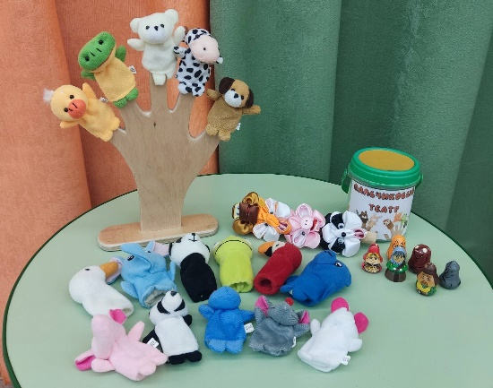
Продолжили работу с пальчиковыми куклами (фото 2). Эти куклы надеваются на указательный палец и позволяют детям воплощать различные сценарии и истории, используя свои пальцы в качестве актеров. Это может быть как простое повествование, так и сложная постановка с использованием различных персонажей и реквизита. Все это помогает развивать мелкую моторику, координацию движений и творческое мышление у детей.
Важно помнить, что перед началом игры необходимо провести пальчиковую гимнастику, чтобы «оживить» пальчики и подготовить их к выступлению. Педагог должен научить детей держать указательный палец ровно и двигать его в соответствии с текстом.
Фото 2. Пальчиковые куклы
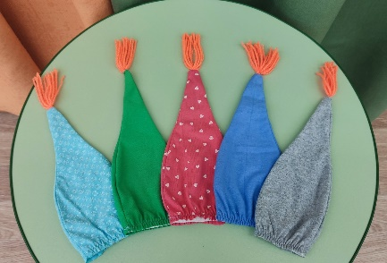
Куклы сами по себе не могут выступать, поэтому им требуется наша помощь. Для того чтобы освоить искусство управления куклой, мы используем «Буратинки» - это разноцветные колпачки, которые надеваются на всю кисть руки. Все пальчики сжимаются в кулак, а указательный палец вытягивается вперед и упирается в уголок колпачка. На уголке колпачка пришита маленькая кисточка (фото 3). Дети вращают кисть руки то в одну, то в другую сторону, заставляя кисточку описывать круг. И вот, кукла оживает! Этот метод мы подсмотрели у М.И. Родиной, руководителя театральной группы «Кукляндия». Это прекрасный способ привнести в игру с куклами еще больше жизни и веселья.
Фото 3. «Буратинки»
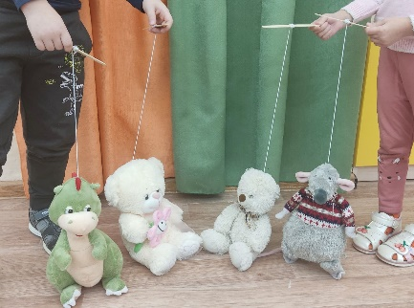
Следующий вид кукол в нашем театре идеально подходит для развития координации движений. Это так называемые "прыгунки" - это легкие и мягкие игрушки, к голове которых прикреплена шляпная резинка. Эти театральные куклы не могут ходить, но они умеют прыгать: медленно - быстро, высоко – низко, все в зависимости от образа куклы. Это добавляет в игру динамику и веселье (фото 4).
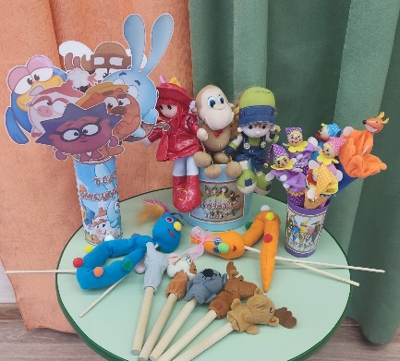
Штоковые куклы (фото 5) - это еще один замечательный инструмент для развития гибкости пальцев, кисти и запястья. Эти куклы управляются с помощью одного или двух штоков (палочек). Куклу на одном штоке ребенок учится держать сначала всеми пальцами, сжимая их в кулак. Есть также куклы, которые управляются двумя штоками - один шток управляет головой, а другой - хвостом.
Фото 4. «Прыгунки»
Для того чтобы манипулировать куклами на двух штоках, важно научить детей держать палочки только подушечками пальцев. Это помогает развивать мелкую моторику и координацию движений.

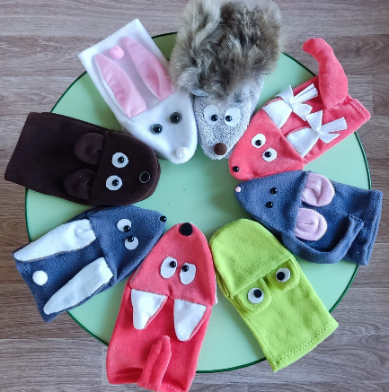
Варежковые куклы родились из обыкновенных зимних варежек. Варежки не обязательно должны быть вязаными из пряжи, выразительнее смотрятся куклы, сшитые на основе рабочих рукавиц, т.к. здесь имеется большая возможность для аппликации лиц, мордочек и одежды. Эти куклы хороши тем, что очень просты в управлении, предназначены для детей дошкольного возраста. Наша семья варежковых кукол изготовлена для любой сказки, для любого представления. Манипуляция такой куклой развивает гибкость и подвижность рук, главным образом кистей и пальцев (фото 6).
Фото 5. Штоковые куклы
Фото 6. Варежковые куклы
Нашим воспитанникам очень нравятся эти куклы, они способствуют развитию речи, дикции, интонационной выразительности и силы голоса. Они эффективно тренируют подвижность локтевых суставов, развивают фантазию и творчество.
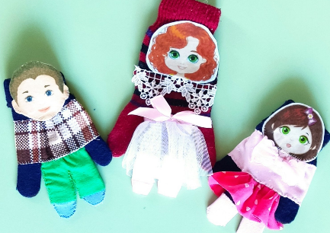
Есть еще у нашей Василисы специальные театральные куклы, которые мы сделали из настоящих перчаток (фото 7)
Указательный и средний палец — это ноги куклы, а на изгибе кисти находится ее голова. Двигая пальцами, можно передать разнообразные движения куклы: прыжки на одной и на другой ноге поочередно, на двух ногах. Такая кукла может сидеть, бегать, вертеться в одну и другую сторону. Эти игрушки могут служить в качестве настольного театра, предназначены для развития моторики детской руки.
Фото 7. Специальные театральные куклы
А еще один вариант перчаточных кукол – это просто разноцветные перчатки. Дети просто надевают перчатки на руки и изображают зайчиков, ёжиков, солнышко, червячков, траву, цветы и т.д.
Марионетки — «аристократы» кукольного мира. Куклы марионетки управляются не снизу, а сверху. Кукловод, находящийся выше куклы, держит в руках крестовину - так называемую "вагу", где сходятся все нити, идущие от куклы. Нити прикрепляются к её плечам, коленям, локтям, голове. Подтягивая нужные нити или поворачивая планки, актёр заставляет куклу двигать руками и ногами. Марионетки могут ходить, садиться, двигать руками и ногами одновременно, танцевать, наклоняться. Эти куклы способствуют развитию координации движений, помогают ребенку научиться концентрировать внимание на одном предмете. Так как марионетки — это куклы на нитях, они способствуют развитию гибкости пальцев и кисти (фото 8).
Фото 8. Марионетки
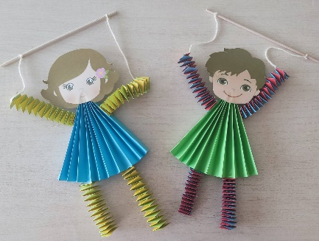
Процесс освоения таких кукол очень сложный, поэтому он происходит в несколько этапов. Сначала мы создали бумажных марионеток (фото 9). Управлять ими очень легко, так как сами по себе куклы легкие и передвижение осуществляется одной вагой, которая прикреплена только к рукам марионеток.
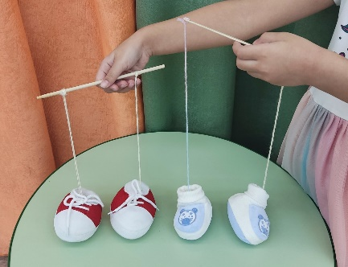
Есть у нас и веселые башмачки — это вспомогательное пособие для подготовки к вождению кукол-марионеток, а также для развития координации движения рук. К обоим концам ваги прикреплены тонкие веревочки, к концам которых пришиты башмачки. Педагог демонстрирует детям, как башмачки должны «ходить», поочередно касаясь пола. Затем дети пробуют сами водить башмачки то двумя руками, то одной (фото 10).
Фото 9. Бумажные марионетки
Фото 10. Веселые башмачки

Если ребенок освоил веселые башмачки, то он может пробовать управлять и обычной марионеткой.
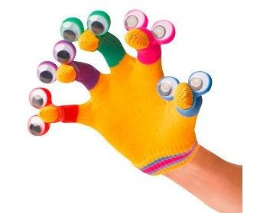
А еще в нашем театральном уголке живут "Гонзики" (фото 11).

А кто такие Гонзики? Знаете ли вы?
Может, это - птички? Котики? Щенки?
Это – кто угодно…пчёлы и цветы.
Это – человечки, это – я и ты!
Надо фантазировать, весело играть!
Надо верить в чудо и всегда мечтать!
Фото 11. Гонзики
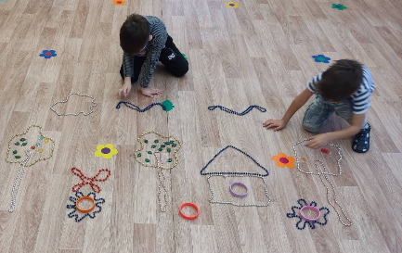
Вообще, гонзики - это пособие-игрушка, которое используется для развития мелкой моторики у детей. Мы же их используем как пальчиковых театральных кукол. Эти сказочные существа могут перевоплощаться в кого угодно, что делает их отличным инструментом для развития воображения и творческих навыков у детей. Их одевают на указательный палец, это голова гонзиков, остальные пальцы – это их ноги.

А ещё хотим сказать – есть у нас изюминка…
Нет, не сухофрукт, конечно.
Это просто – бусинка.
Не одна, а целый град – настоящий Бусоград!
Дети с бусами играют, свои руки развивают,
А ещё – воображают…
Фото 12. Бусоград

Выкладывание фигур из бус помогает развивать и укреплять моторику. Рисование бусами полезно для развития фантазии и расширения мышления. Мелкая работа пальцами помогает их укреплять и учит аккуратности (фото 12).

Вот такие куклы живут в нашем театральном уголке. Большинство из них мы делали своими руками вместе с ребятами. Это приносило и взрослым, и детям чувство единения, радость творчества, позволяло провести время не только с радостью, но и с пользой: разнообразные игры с театральными куклами позволяют повысить эмоциональный тонус, снять напряжение, активизировать внимание, сделать жизнь детей увлекательной, необычной.
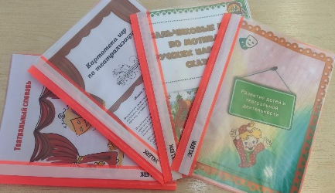
Для развития артистических способностей детям помогают различные тематические настольные игры на развитие внимательности, памяти и творческого мышления. У нашей Василисы есть такие театральные настольные игры: «Угадай персонажа из сказки», «Собери сказку», «Путешествие по сказкам» и др.
Также мы собрали картотеки игр по театрализации, пальчиковых игр по мотивам русских народных сказок. С помощью памятки по видам театра, словарю театральных терминов на занятиях по театральной деятельности ребята узнают значение незнакомых, но интересных слов и, тем самым, обогащают свой театральный словарный запас (фото 13).
Фото 13. Картотека
Для родителей подобрали рекомендации по развитию детей в театральной деятельности.
В «Сказочный портфельчик» собрали разнообразные книги-сказки. Пока дети не научились читать, очень важно, чтобы книги притягивали ребёнка, увлекали. Это легко сделать, если в книге много ярких разноцветных картинок. Именно они помогут представить персонажа, ту или иную сцену из сказки, помогут в дальнейшем развитии фантазии и воображения.
Главный итог использования театральных кукол в нашей работе – ловкие, уверенные движения детских рук, прекрасно развитая речь, умение общаться со сверстниками и взрослыми, возросшая уверенность в себе наших воспитанников.
Загляните за ширму, в страну марионеток, и, мы уверены, вы не захотите уходить оттуда!

Литература: Родина М.И., Буренина А.И. Кукляндия: Учеб.-метод. пособие по театральной деятельности. СПб.: Изд-во «Музыкальная политра», 2008. – 112 с. : ил.

